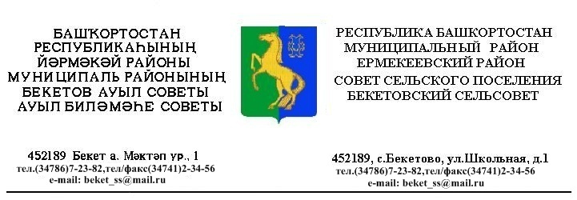
ҠАРАР РЕШЕНИЕ
«15 » сентябрь 2016 й. № 11.5 «15» сентября 2016 г.

О назначении публичных слушаний по
проектам планировки и межевания территории
линейного объекта, расположенного на
территории сельского поселения
Бекетовский сельсовет муниципального
района Ермекеевский район
Республика Башкортостан

На основании поступившего заявления № 6449 от 08.09.2016. С целью обсуждения и выявления мнения жителей сельского поселения Бекетовский сельсовет муниципального района Ермекеевский район Республики Башкортостан по разработке проектов планировки и проектов межевания территории линейного объекта: «Реконструкция промысловых трубопроводов Шкаповского нефтяного месторождения (2017г)» расположенного на территории сельского поселения Бекетовский сельсовет муниципального района Ермекеевский район Республики Башкортостан, руководствуясь Федеральным законом от 06.10.2003г. №131-ФЗ «Об общих принципах организации местного самоуправления в Российской Федерации», ст.28 Градостроительного Кодекса РФ, Земельным Кодексом РФ, Уставом сельского поселения Бекетовский сельсовет, п. 1.3.1 Положения о порядке проведения публичных слушаний в сельском поселении Бекетовский сельсовет муниципального района Ермекеевский район Республики Башкортостан, утвержденного решением Совета сельского поселения Бекетовский сельсовет муниципального района Ермекеевский район Республики Башкортостан № 2.10 от 30 марта 2007 года,
Организовать публичные слушания по проектам планировки и проектам межевания территории линейного объекта: «Реконструкция промысловых трубопроводов Шкаповского нефтяного месторождения(2017г)» расположенных на территории Бекетовский сельсовет Ермекеевский район Республики Башкортостан.
- Создать комиссию по организации и проведению публичных слушаний в составе согласно приложению.
- Провести публичные слушания «29» сентября 2016 года в 11-00 часов в здании школы с. Бекетово Ермекеевского района Республики Башкортостан.
- Дополнительно ознакомиться с проектом планировки и проектом
межевания территории линейных объектов: «Реконструкция промысловых трубопроводов Шкаповского нефтяного месторождения (2017г)» расположенного на территории сельского поселения Бекетовский сельсовет муниципального района Ермекеевский район Республики Башкортостан, в администрации сельского поселения Бекетовский сельсовет, расположенной по адресу: Республика Башкортостан, Ермекеевский район, с. Бекетово, ул. Школьная, д. 2. Тел.: (34741) 2-34-56
- Прием заявлений от граждан на выступление осуществить в администрации сельского поселения Бекетовский сельсовет, расположенной по адресу: Республика Башкортостан, Ермекеевский район, с. Бекетово, ул. Школьная,д.2. Тел.: (34741) 2-34-56
- Обнародовать информацию о времени, месте и теме публичных слушаний не позднее 10 дней до начала слушаний.
- Глава сельского поселения Бекетовский сельсовет с учетом протокола публичных слушаний по проектам планировки и проектам межевания территории заключения о результатах публичных слушаний принимает решение: «Реконструкция промысловых трубопроводов Шкаповского нефтяного месторождения (2017г)» расположенного на территории сельского поселения Бекетовский сельсовет муниципального района Ермекеевский район Республики Башкортостан или об отклонении такой документации и о направлении ее в орган местного самоуправления на доработку с учетом указанных замечаний протокола и заключения.
- Заключение о результатах публичных слушаний не позднее чем через 10 дней после окончания слушаний и разместить на официальном сайте администрации сельского поселения Бекетовский сельсовет.
- Настоящее постановление выступает в силу с момента его подписания.
- Контроль за исполнением настоящего постановления оставляю за собой.

Глава администрации сельского поселения
Бекетовский сельсовет муниципального района
Ермекеевский район Республика Башкортостан Исламова З.З.

Приложение
К решению Совета сельского поселения
Бекетовский сельсовет муниципального района Ермекеевский район РБ от
№ 11.5 от 15.09.2016.

СОСТАВ
Комиссии по организации работы и проведению публичных слушаний по проектам планировки и проектам межевания территории линейного объекта: Реконструкция промысловых трубопроводов Шкаповского нефтяного месторождения (2017г)» расположенного на территории сельского поселения Бекетовский сельсовет муниципальный район Ермекеевский район Республики Башкортостан.

Председатель комиссии – Исламова З.З. – глава сельского поселения Бекетовский сельсовет муниципального района Ермекеевский район Республики Башкортостан;

Заместитель председателя комиссии – Ахмадуллина Л.И.– депутат Совета сельского поселения Бекетовский сельсовет муниципального района Ермекеевский район Республики Башкортостан;

Секретарь комиссии – Ахметшина Ф.К. – управляющий делами сельского поселения Бекетовский сельсовет муниципального района Ермекеевский район Республики Башкортостан;

Члены комиссии – Багманова Э.Х. – специалист администрации сельского поселения Бекетовский сельсовет муниципального района Ермекеевский район Республики Башкортостан;
Иксанова А.М.– депутат Совета сельского поселения Бекетовский сельсовет муниципального района Ермекеевский район Республики Башкортостан.

